№  № | Наименование, категория, шифр, адрес ИКЦ | Фотоматериалы
 | 612Е000324  Гістарычны цэнтр г. Заслаўе:  Мінская вобласць, Мінскі раён, г. Заслаўе  2 катэгорыя | 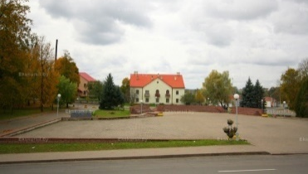
 | 613Г000325  Будынак  Мінская вобласць, Мінскі раён, г. Заслаўе, вул. Вакзальная, 5  3 катэгорыя | 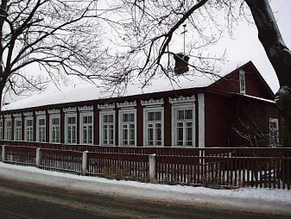
 | 613Г000326  Будынак  Мінская вобласць, Мінскі раён, г. Заслаўе, вул. Вакзальная, 7  3 катэгорыя | 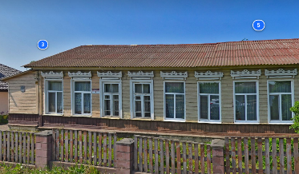
 | 613Г000327  Будынак  Мінская вобласць, Мінскі раён, г. Заслаўе, вул. Вялікая, 25  3 катэгорыя | 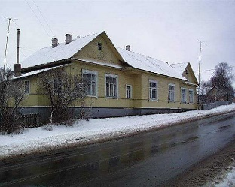
 | 613Г000328  Касцёл св. Марыі  Мінская вобласць, Мінскі раён, г. Заслаўе, вул. Рыначная, 1  3 катэгорыя | 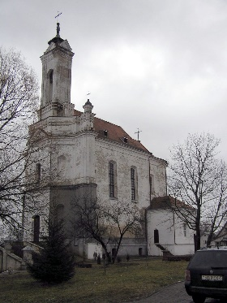
 | 613Г000330  Будынак  Мінская вобласць, Мінскі раён, г. Заслаўе, вул. Рабочая, 18  3 катэгорыя | 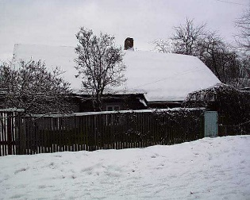
 | 612Г000334  Музеефікаваныя аб’екты энаграфічных комплексаў «Млын» і «Кузня»: паравы млын, дом завознікаў, свіран, кузня  Мінская вобласць, Мінскі раён, г. Заслаўе, зав. Савецкі  2 катэгорыя | 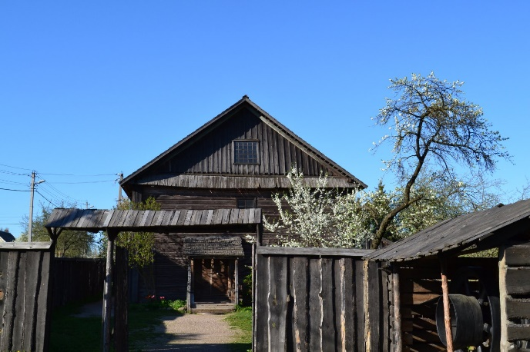
 | 611Г000335  Спаса-Прабражэнская царква (былы кальвінскі збор)  Мінская вобласць, Мінскі раён, г. Заслаўе, вул. Замкавая, 6  1 катэгорыя | 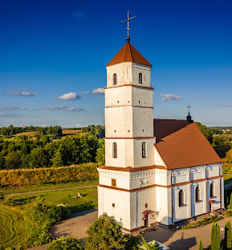
 | 612Д000662  Мясціна, звязаная з жыццём і творчасцю пісьменніка Васіля Быкава (дача сям’і Быкавых)  Мінская вобласць, Мінскі раён, дачны пасёлак Ждановічы-6, 62 (участак у межах агароджы)  2 катэгорыя | 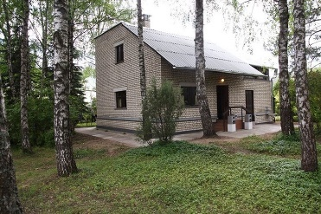
 | 613Г000360 Фрагменты былой сядзібы «Ігнацічы»: сядзібны дом, флігель, кармацэх, свіран, сіласная вежа, фрагменты парку  Мінская вобласць, Мінскі раён, в. Калініна, Мінскі раён, в. Калініна:  3 катэгорыя | 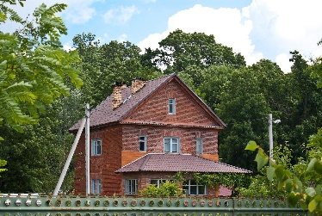  флигель
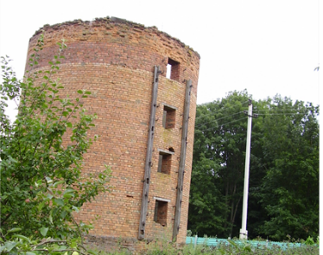
Силосная башня
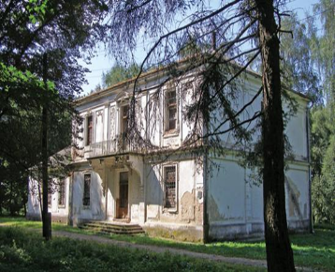
Усадебный дом
 | 613Г000362  Фрагменты былой сядзібы С.Прушынскага: тэрыторыя былога парку, рэшткі гаспадарчай пабудовы  Мінская вобласць, Мінскі раён, в. Каралішчавічы  3 катэгорыя | 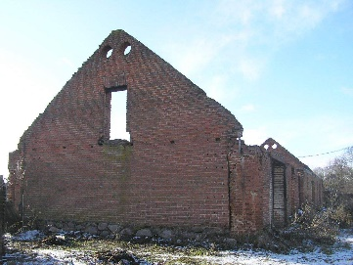
 | 613Г000656  Сядзібна-паркавы комплекс: сядзібны дом, лядоўня, рэшткі парку  Мінская вобласць, Мінскі раён, в. Новае Поле  3 катэгорыя | 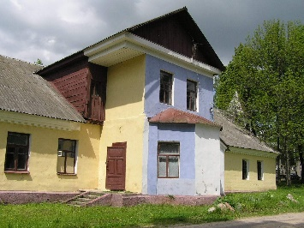
 | 612Г000370  Палацава-паркавы комплекс: палац, будынак былога свірана, будынак былога флігеля, будынак былой карэтнай, будынак былога бровара, будынак былога флігеля, парк  Мінская вобласць, Мінскі раён, аграгарадок Прылукі  2 катэгорыя | 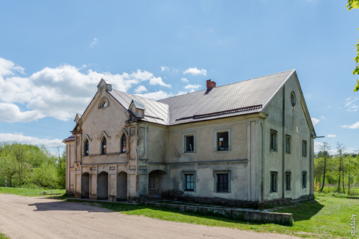  Будынак былога флігеля
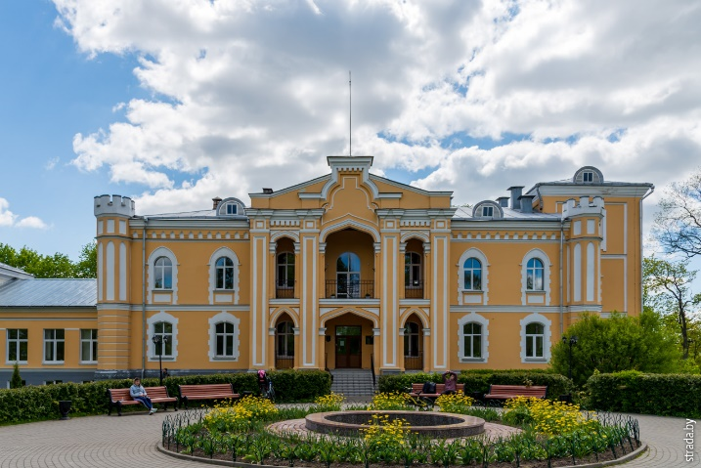
Палац
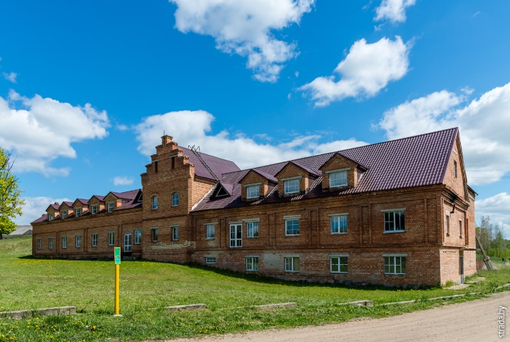
Будынак былога бровара
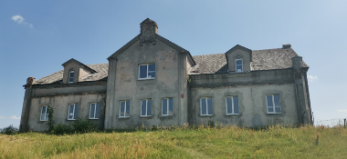
Будынак былога флігеля
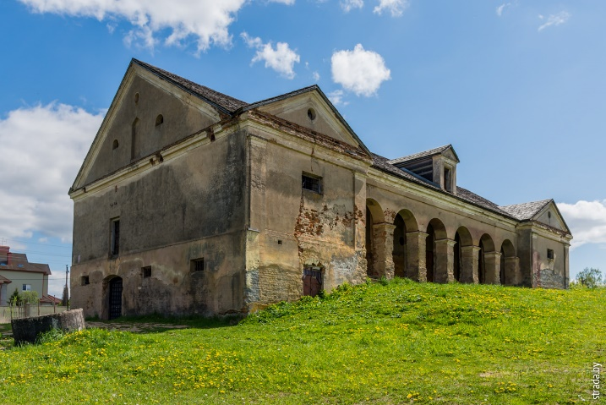
Будынак былога свірана
 | 613Г000371  Царква  Мінская вобласць, Мінскі раён, аграгарадок Прылукі  3 катэгорыя | 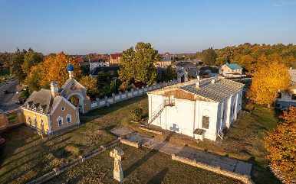
 | 613Г000373  Касцёл  Мінская вобласць, Мінскі раён, в. Аколіца, вул. Іванаўская, 17Б  3 катэгорыя | 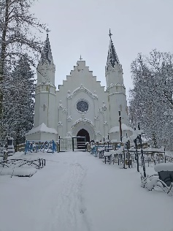
 | 612Г000375  Сядзібна-паркавы комплекс: сядзібны дом, флігелі, гаспадарчыя пабудовы, парк  Мінская вобласць, Мінскі раён, аграгарадок Сёмкава  2 катэгорыя | 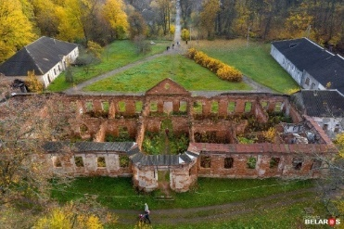
 | 612Г000380  Царква з в. Логнавічы Клецкага раёна Мінскай вобласці  Мінская вобласць, Мінскі раён, аграгарадок Азярцо, тэрыторыя ўстановы «Беларускі дзяржаўны музей народнай архітэктуры і побыту»  2 катэгорыя | 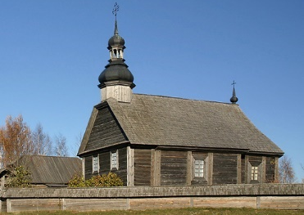
 | 612Г000381 Грамадскі свіран з в. Касарычы Глускага раёна Магілёўскай вобласці  Мінская вобласць, Мінскі раён, аграгарадок Азярцо, тэрыторыя ўстановы «Беларускі дзяржаўны музей народнай архітэктуры і побыту»  2 катэгорыя | 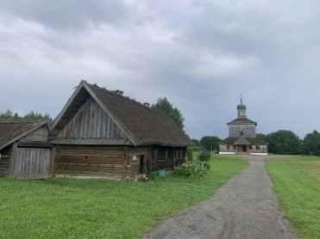
 | 612Г000382  Школа з в. Калодчына Вілейскага раёна Мінскай вобласці  Мінская вобласць, Мінскі раён, аграгарадок Азярцо, тэрыторыя ўстановы «Беларускі дзяржаўны музей народнай архітэктуры і побыту»  2 катэгорыя | 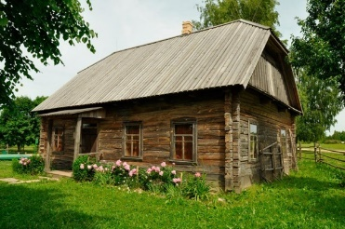
 | 612Г000383  Карчма з в. Хвоева Нясвіжскага раёна Мінскай вобласці  Мінская вобласць, Мінскі раён, аграгарадок Азярцо, тэрыторыя ўстановы «Беларускі дзяржаўны музей народнай архітэктуры і побыту»  2 катэгорыя | 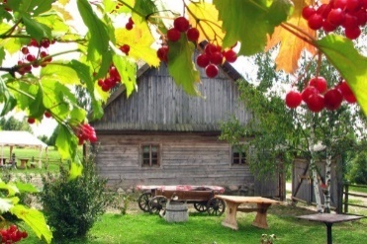
 | 612Г000384  Хата з в. Ісерна Слуцкага раёна Мінскай вобласці  Мінская вобласць, Мінскі раён, аграгарадок Азярцо, тэрыторыя ўстановы «Беларускі дзяржаўны музей народнай архітэктуры і побыту»  2 катэгорыя | 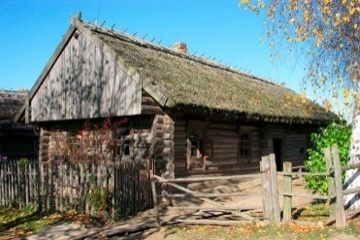
 | 612Г000385  Хлеў з в. Солан Старадарожскага раёна Мінскай вобласці  Мінская вобласць, Мінскі раён, аграгарадок Азярцо, тэрыторыя ўстановы «Беларускі дзяржаўны музей народнай архітэктуры і побыту»  2 катэгорыя | 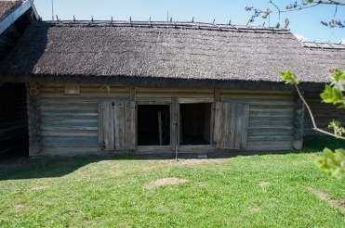
 | 612Г000386  Гумно з в. Лучнікі Слуцкага раёна Мінскай вобласці  Мінская вобласць, Мінскі раён, аграгарадок Азярцо, тэрыторыя ўстановы «Беларускі дзяржаўны музей народнай архітэктуры і побыту»  2 катэгорыя | 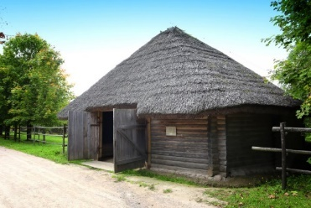
 | 612Г000387  Сядзіба з в. Агароднікі Слуцкага раёна Мінскай вобласці  Мінская вобласць, Мінскі раён, аграгарадок Азярцо, тэрыторыя ўстановы «Беларускі дзяржаўны музей народнай архітэктуры і побыту»  2 катэгорыя | 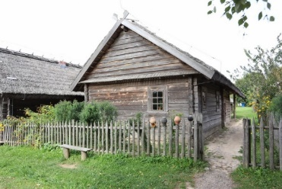
 | 612Г000388  Пагонны двор з в. Садавічы Капыльскага раёна Мінскай вобласці  Мінская вобласць, Мінскі раён, аграгарадок Азярцо, тэрыторыя ўстановы «Беларускі дзяржаўны музей народнай архітэктуры і побыту»  2 катэгорыя | 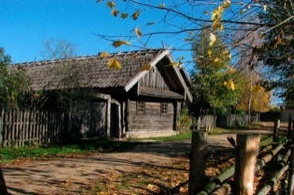
 | 612Г000389  Сядзіба з в. Заброддзе Стаўбцоўскага раёна  Мінскай вобласці Мінская вобласць, Мінскі раён, аграгарадок Азярцо, тэрыторыя ўстановы «Беларускі дзяржаўны музей народнай архітэктуры і побыту»  2 катэгорыя | 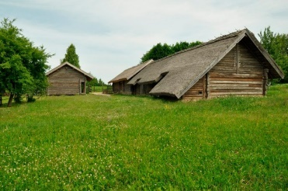
 | 612Г000390  Кузня з в. Клачкова Маладзечанскага раёна Мінскай вобласці  Мінская вобласць, Мінскі раён, аграгарадок Азярцо, тэрыторыя ўстановы «Беларускі дзяржаўны музей народнай архітэктуры і побыту»  2 катэгорыя | 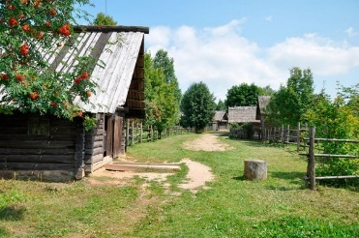
 | 612Г000391  Ветраны млын з в. Даматканавічы Клецкага раёна Мінскай вобласці  Мінская вобласць, Мінскі раён, аграгарадок Азярцо, тэрыторыя ўстановы «Беларускі дзяржаўны музей народнай архітэктуры і побыту»  2 катэгорыя | 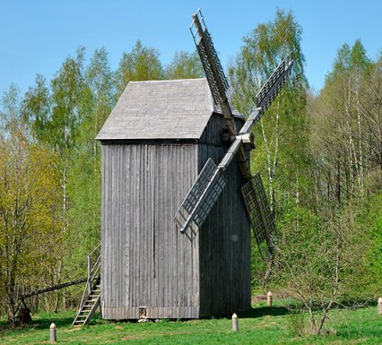
 | 612Г000392 Вяночны двор з в. Будзічы Докшыцкага раёна Віцебскай вобласці  Мінская вобласць, Мінскі раён, аграгарадок Азярцо, тэрыторыя ўстановы «Беларускі дзяржаўны музей народнай архітэктуры і побыту»  2 катэгорыя | 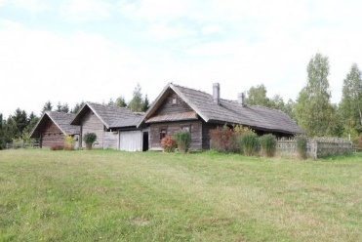
 | 612Г000393 Вяночны двор з в. Варашылкі Мядзельскага раёна Мінскай вобласці  Мінская вобласць, Мінскі раён, аграгарадок Азярцо, тэрыторыя ўстановы «Беларускі дзяржаўны музей народнай архітэктуры і побыту»  2 катэгорыя | 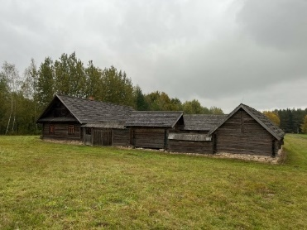
 | 612Г000394  Хутар з в. Цімошкава Міёрскага раёна Віцебскай вобласці  Мінская вобласць, Мінскі раён, аграгарадок Азярцо, тэрыторыя ўстановы «Беларускі дзяржаўны музей народнай архітэктуры і побыту»  2 катэгорыя | 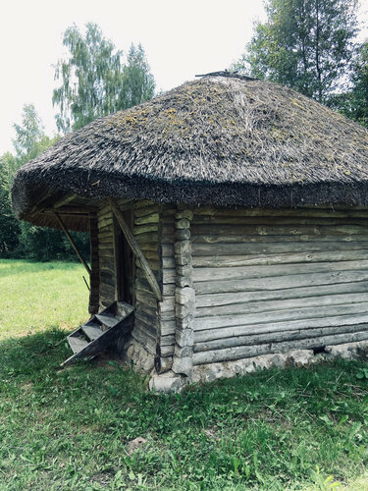
 | 612Г000395  Пуня з в. Ваўкаўшчына Міёрскага раёна Віцебскай вобласці  Мінская вобласць, Мінскі раён, аграгарадок Азярцо, тэрыторыя ўстановы «Беларускі дзяржаўны музей народнай архітэктуры і побыту»  2 катэгорыя | 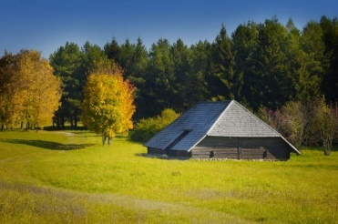
 | 612Г000396  Ветраны млын з в. Янушоўка Мядзельскага раёна Мінскай вобласці  Мінская вобласць, Мінскі раён, аграгарадок Азярцо, тэрыторыя ўстановы «Беларускі дзяржаўны музей народнай архітэктуры і побыту»  2 катэгорыя | 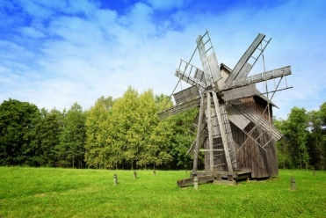
 | 612Г000397  Адрына з в. Лявонавічы Пастаўскага раёна Віцебскай вобласці  Мінская вобласць, Мінскі раён, аграгарадок Азярцо, тэрыторыя ўстановы «Беларускі дзяржаўны музей народнай архітэктуры і побыту»  2 катэгорыя | 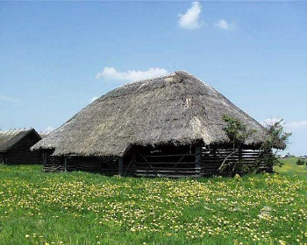
 | 612Г000398  Гумно з в. Кемянцы Браслаўскага раёна Віцебскай вобласці  Мінская вобласць, Мінскі раён, аграгарадок Азярцо, тэрыторыя ўстановы «Беларускі дзяржаўны музей народнай архітэктуры і побыту»  2 катэгорыя | 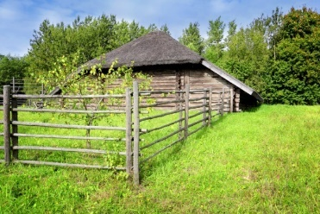
 | 612Г000399  Царква і званіца з в. Вялец Глыбоцкага раёна Віцебскай вобласці  Мінская вобласць, Мінскі раён, аграгарадок Азярцо, тэрыторыя ўстановы «Беларускі дзяржаўны музей народнай архітэктуры і побыту»  2 катэгорыя | 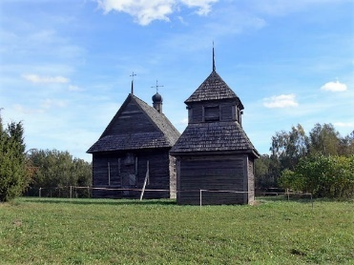
 | 612Г000400  Царква з в. Барань Аршанскага раёна Віцебскай вобласці  Мінская вобласць, Мінскі раён, аграгарадок Азярцо, тэрыторыя ўстановы «Беларускі дзяржаўны музей народнай архітэктуры і побыту»  2 катэгорыя | 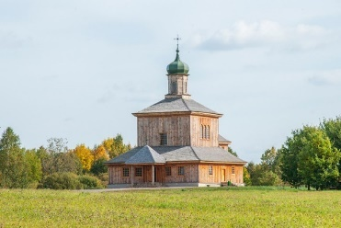
 | 612Г000401 Вяночны двор з в. Волева Дубровенскага раёна Віцебскай вобласці  Мінская вобласць, Мінскі раён, аграгарадок Азярцо, тэрыторыя ўстановы «Беларускі дзяржаўны музей народнай архітэктуры і побыту»  2 катэгорыя | 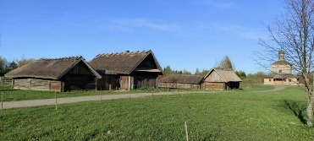
 | 612Г000402  Вяночны двор з в. Бракава Слабада Чавускага раёна Магілёўскай вобласці  Мінская вобласць, Мінскі раён, аграгарадок Азярцо, тэрыторыя ўстановы «Беларускі дзяржаўны музей народнай архітэктуры і побыту»  2 катэгорыя | 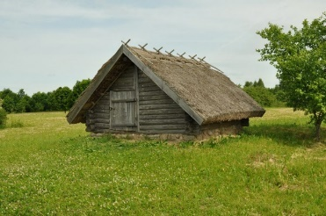
 | 612Г000403  Ветраны млын з в. Зелянец Хоцімскага раёна Магілёўскай вобласці  Мінская вобласць, Мінскі раён, аграгарадок Азярцо, тэрыторыя ўстановы «Беларускі дзяржаўны музей народнай архітэктуры і побыту»  2 катэгорыя | 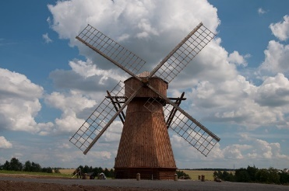
 | 612Г000404  Дом з вул. Вызвалення, 4 у г. Мінску  Мінская вобласць, Мінскі раён, аграгарадок Азярцо, тэрыторыя ўстановы «Беларускі дзяржаўны музей народнай архітэктуры і побыту»  2 катэгорыя | 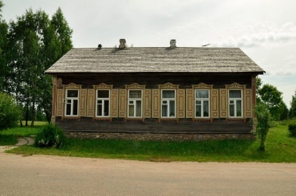
 | 612Г000405  Капліца з в. Каралёўцы Вілейскага раёна Мінскай вобласці  Мінская вобласць, Мінскі раён, аграгарадок Азярцо, тэрыторыя ўстановы «Беларускі дзяржаўны музей народнай архітэктуры і побыту»  2 катэгорыя | 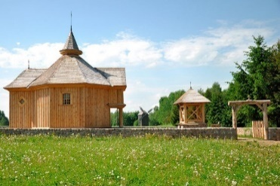
 | 622Г000406  Рэшткі станцыі Уша з Маладзечанскага раёна Мінскай вобласці  Мінская вобласць, Мінскі раён, аграгарадок Азярцо, тэрыторыя ўстановы «Беларускі дзяржаўны музей народнай архітэктуры і побыту»  2 катэгорыя | -
 | 622Г000407  Рэшткі мячэці з в. Даўбучкі Смаргонскага раёна Гродзенскай вобласці  Мінская вобласць, Мінскі раён, аграгарадок Азярцо, тэрыторыя ўстановы «Беларускі дзяржаўны музей народнай архітэктуры і побыту»  2 катэгорыя | 